

**ESCUELA POLITECNICA NACIONAL**



**FACULTAD DE INGENIERÍA DE SISTEMAS**

**ISWD433-FUNDAMENTOS DE SISTEMAS DE LA INFORMACIÓN**

**TÍTULO: CTE**

**Alumnos: Fernando Huilca Villagómez**

**PROFESOR: Andrés Larco**

**FECHA DE ENTREGA: 27-10-2024**

**Índice de Contenidos**

**Introducción:** 3

**Descripción de las columnas:** 3

**• Person ID:** 3

**• Gender:** 3

**• Age:** 3

**• Sleep Duration:** 3

**• Quality of Sleep:** 4

**• Physical Activity Level:** 4

**• Stress Level:** 4

**• BMI Category:** 4

**• Blood Pressure:** 4

**• Heart Rate:** 5

**• Daily Steps:** 5

**• Sleep Disorder:** 5

**Tabla dinámica promedio de horas de sueño según la profesión.** 6

**Tabla dinámica nivel de estrés y horas de sueño en diferentes profesiones** 7

**Bibliografía** 8

# **Introducción:**

A continuación, se va a realizar un estudio con tablas dinámicas de una base de datos extraída de Kaggle.com. El tema elegido para el estudio es la salud del sueño, donde se validarán las horas de sueño desde diferentes perspectivas, como la profesión del individuo, la edad, el género, la cantidad de deporte que realiza diariamente, entre otros aspectos que serán nuestras columnas. A continuación, se detallan individualmente:

# **Descripción de las columnas:**

**• Person ID:** Identificación numérica asignada a cada persona en el estudio. Es un valor entero único que no tiene una interpretación directa en cuanto a salud o bienestar.

## **• Gender:**

* **Categoría:** Género de la persona.
* **Valores posibles:** Male (masculino) o Female (femenino).
* **Interpretación:** Es una categoría utilizada para diferenciar el género de los participantes. Es relevante en algunos estudios de salud, ya que ciertos factores de bienestar pueden variar por género.

## **• Age:**

* **Categoría:** Edad en años.
* **Rango esperado:** Números enteros positivos, típicamente en adultos de 18 a 65 años, aunque puede variar.
* **Interpretación:** La edad puede tener una influencia significativa en los patrones de sueño, el nivel de actividad física y el estado de salud general. Es un factor importante a la hora de interpretar otros indicadores de salud.

**Occupation:**

* **Categoría:** Ocupación o profesión de la persona.
* **Valores posibles:** Ejemplos en la tabla incluyen "Software Engineer", "Doctor", "Teacher", "Sales Representative", entre otros.
* **Interpretación:** La ocupación puede afectar el estilo de vida de una persona, incluyendo sus patrones de sueño, niveles de estrés y actividad física.

## **• Sleep Duration:**

* **Categoría:** Duración promedio del sueño en horas.
* **Rango esperado:** Típicamente de 4 a 10 horas.
* **Interpretación:**
  + Se considera que entre 7 a 9 horas de sueño por noche es lo recomendado para adultos saludables.
  + Valores bajos (por debajo de 6 horas) pueden estar asociados con falta de sueño, mientras que valores altos (más de 9 horas) podrían indicar un exceso de sueño o desórdenes del sueño.

## **• Quality of Sleep:**

* **Categoría:** Autoevaluación de la calidad del sueño en una escala del 1 al 10.
* **Rango esperado:** De 1 (muy mala calidad) a 10 (excelente calidad).
* **Interpretación:** Un valor más alto indica una mejor calidad de sueño. Los valores bajos pueden estar asociados con insomnio u otros problemas del sueño.

## **• Physical Activity Level:**

* **Categoría:** Nivel de actividad física diario.
* **Rango esperado:** Escala de 1 a 10, siendo 1 actividad física mínima y 10 actividad muy intensa.
* **Interpretación:**
  + Los niveles más altos indican una mayor actividad física.
  + Valores bajos (por debajo de 4) podrían estar relacionados con estilos de vida sedentarios.

## **• Stress Level:**

* **Categoría:** Nivel de estrés percibido, en una escala del 1 al 100.
* **Rango esperado:** De 1 (sin estrés) a 100 (estrés extremo).
* **Interpretación:** Un valor más alto indica un nivel de estrés más elevado. Niveles crónicamente altos pueden estar relacionados con efectos adversos en la salud mental y física.

## **• BMI Category:**

* **Categoría:** Clasificación del Índice de Masa Corporal (IMC).
* **Valores posibles:** Normal Weight (peso normal), Overweight (sobrepeso), Obese (obesidad).
* **Interpretación:**
  + Esta categoría clasifica a las personas en función de su IMC, que es una relación entre el peso y la altura.
  + Normalmente, un IMC entre 18.5 y 24.9 es considerado peso normal, entre 25 y 29.9 es sobrepeso, y un IMC de 30 o más indica obesidad.

## **• Blood Pressure:**

* **Categoría:** Presión arterial, representada por dos valores (sistólico/diastólico) en mmHg.
* **Rango esperado:** Normalmente, valores de 120/80 mmHg son considerados óptimos.
* **Interpretación:**
  + Presiones más altas que 140/90 mmHg pueden indicar hipertensión, lo que es un riesgo para enfermedades cardiovasculares.
  + Valores muy bajos (por debajo de 90/60) pueden indicar hipotensión.

## **• Heart Rate:**

* **Categoría:** Frecuencia cardíaca en latidos por minuto (bpm).
* **Rango esperado:** Típicamente entre 60 y 100 bpm en reposo para adultos.
* **Interpretación:**
  + Una frecuencia más alta puede estar asociada con estrés o actividad física reciente.
  + Una frecuencia muy baja (menos de 60 bpm) puede ser normal en personas muy entrenadas o un signo de bradicardia en personas sedentarias.

## **• Daily Steps:**

* **Categoría:** Número promedio de pasos diarios.
* **Rango esperado:** Valores comunes pueden variar de 3,000 a 15,000 pasos por día.
* **Interpretación:**
  + Un mayor número de pasos está asociado con un estilo de vida más activo.
  + Se considera que 10,000 pasos al día es una meta ideal para mantener una buena salud física.

## **• Sleep Disorder:**

* **Categoría:** Desorden o condición del sueño.
* **Valores posibles:** Ningún desorden ("None"), Insomnio, Apnea del Sueño (Sleep Apnea), entre otros.
* **Interpretación:** Un desorden del sueño puede afectar negativamente la calidad y duración del sueño, y por lo tanto, el bienestar general.

# **Tabla dinámica promedio de horas de sueño según la profesión.**

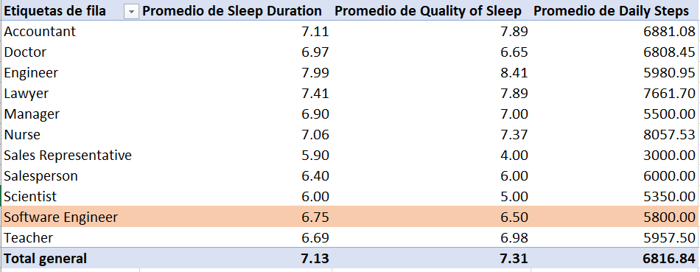

Ilustración Promedio de sueño

Esta tabla dinámica presenta un análisis promedio de tres variables importantes relacionadas con la salud del sueño: la duración del sueño, la calidad del sueño y los pasos diarios. Estos promedios están categorizados según la profesión de los individuos, lo que permite visualizar diferencias significativas entre cada grupo.

1. **Duración del sueño:**
   * Los ingenieros y los enfermeros presentan los promedios más altos de duración del sueño, con **7.98** y **7.06** horas, respectivamente.
   * En contraste, los representantes de ventas (Sales Representative) y los vendedores (Salesperson) reportan una duración del sueño considerablemente menor, **5.9** y **6.4** horas respectivamente. Esto podría estar relacionado con las demandas laborales y el estrés asociado a estas profesiones.
2. **Calidad del sueño:**
   * Los ingenieros nuevamente destacan con la mayor calidad promedio del sueño, con **8.41**, seguidos de cerca por los abogados con **7.89**.
   * Los representantes de ventas y los ingenieros de software presentan las calidades más bajas, **6.5** en ambos casos, lo cual puede ser un reflejo de factores como el estrés laboral o la falta de actividad física en algunos casos.
3. **Pasos diarios:**
   * Las profesiones que implican un mayor movimiento físico diario, como los enfermeros (**8057 pasos diarios en promedio**), muestran una actividad física superior a la media.
   * Por otro lado, los representantes de ventas y los ingenieros de software presentan pasos diarios bajos, con **3000** y **5800** respectivamente, lo cual es preocupante ya que el bajo nivel de actividad física puede afectar la calidad del sueño y la salud general.

# **Tabla dinámica nivel de estrés y horas de sueño en diferentes profesiones**

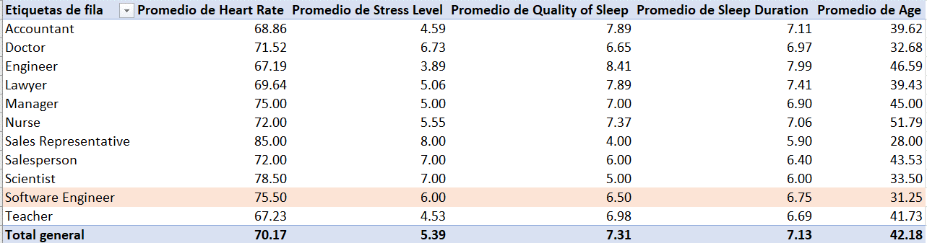

Ilustración Nivel de estres y calidad de sueño

**Promedio de Ritmo Cardiaco (Heart Rate):**

* Los **Sales Representatives** (Representantes de ventas) y **Software Engineers** tienen los ritmos cardiacos más altos, con 85.00 y 75.50, respectivamente, lo que puede indicar mayor actividad o estrés en sus rutinas diarias.
* Profesiones como **Engineer** y **Teacher** tienen los ritmos cardiacos más bajos, lo que podría indicar menor nivel de actividad física o estrés durante su jornada laboral.

**Nivel de Estrés (Stress Level):**

* Los niveles de estrés más altos corresponden a **Sales Representative** (8.00) y **Salesperson** (7.00), lo cual es coherente con las exigencias y la naturaleza de estas profesiones relacionadas con ventas.
* Profesiones como **Engineer** y **Accountant** tienen niveles de estrés más bajos (3.89 y 4.59), lo que sugiere una menor percepción de estrés en comparación con otras ocupaciones.

# **Bibliografía**

**[1]** I. Elgmmal, "Sleep Health and Lifestyle", Kaggle, 2023. [Online]. Available: <https://www.kaggle.com/code/ibrahimelgmmal/sleep-health-and-lifestyle>. [Accessed: 25-Oct-2024].